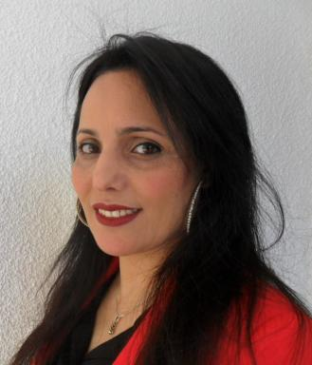 Aziza Ghram Messedi

Identifiants chercheurs

- IdHAL :
aziza-ghram-messedi
- ORCID :
0000-0001-8219-6999
- ResearcherID :
AAF-5048-2021

Présentation

Publications

Article dans une revue (5)

Étude de la dynamique des accumulations éoliennes dans une région aride du Sud est tunisien : cas du bassin versant d’oued Bouhamed (Jeffara septentrionale)
Nesrine Arrak,Aziza Ghram,Dalel Ouerchefani
Revue Marocaine de Géomorphologie, 2021, 5, pp.48-71
Article dans une revue
hal-03393399v1
De la carte géomorphologique à la carte géotouristique : Proposition et application d’une méthode de représentation cartographique par SIG
Aziza Ghram,Tarek Ben Fraj
Géomorphologie : relief, processus, environnement, 2021
Article dans une revue
hal-03218916v1
Benefits of Water-Harvesting Systems (Jessour) on Soil Water Retention in Southeast Tunisia
Martin Calianno,Jean-Michel Fallot,Tarek Ben Fraj,Hédi Ben Ouezdou,Emmanuel Reynardet al.
Water, 2020, 12 (1), pp.295. ⟨10.3390/W12010295⟩
Article dans une revue
hal-03148592v1
Les états de surface en zone aride à partir d'indices radiométriques et de classifications multitemporelles d'images Landsat TM prises sur la région de Menzel Habib (Tunisie méridionale)
Aziza Ghram,Eric Delaître
Science et changements planétaires / Sécheresse, 2007, ⟨10.1684/sec.2007.0094⟩
Article dans une revue
hal-01828307v1
L'évolution du risque d'inondation par les cours d'eau méditerranéens français : le rôle de l'accumulation dans le lit majeur
Jean-Louis Ballais,Philippe Bonte,Marcel Masson,Gérald Garry,Houyem Ben Kehiaet al.
Bulletin de l'Association de géographes français, 2004, Risques naturels, risques de sociétés, 81 (1), pp.64-74. ⟨10.3406/bagf.2004.2366⟩
Article dans une revue
hal-01569813v1

Communication dans un congrès (1)

Datations au 137Cs, 134Cs et 210PB de dépôts de crues du XXe siècle
Philippe Bonte,Jean-Louis Ballais,Marcel Masson,Houyem Ben Kehia,Cyrille Eyraudet al.
Datation, 2001, Antibes, France. pp.141-157
Communication dans un congrès
hal-01569357v1

Rapport (1)

Étude sédimentologique et isotopique des dépôts de l'Argent-Double (Aude) et du Gardon et de ses affluents (Gard)
Jean-Louis Ballais,Philippe Bonté,Marcel Masson,Houyem Ben Kehia,Cyrille Eyraudet al.
[Rapport de recherche] Série "Les études", C.E.T.E. Méditerranée, Aix-en-Provence, France. 2004, 52 p
Rapport (rapport de recherche)
hal-01573188v1

